Помни, что, родившись женщиной
ты отвечаешь не только за себя сегодняшнюю, но также за здоровье и счастье своего завтрашнего ребенка.
О вреде курения, алкоголя, наркотиков.
Различные токсические вещества оказывают отрицательное действие на здоровье будущих детей. Самыми опасными являются алкоголь, наркотики, никотин.

Вред курения на плод.
У курящих беременных чаще всего развиваются следующие заболевания:
- самопроизвольный аборт (выкидыш) (риск потери ребенка напрямую зависит от количества выкуренных сигарет);
- преждевременная отслойка плаценты (риск отслойки возрастает на 25% у тех, кто выкуривает по одной пачке в день и на 65 % — у заядлых курильщиц),
- внутриутробная задержка развития в следствии кислородного голодания плода (встречается чаще всего и развивается на ранних этапах беременности). У таких детей чаще всего встречаются заболевания дыхательной системы. На первых этапах жизни, при повторном вдыхании табачного дыма у таких новорожденных может остановиться дыхание.
- при курении поглощаются витамины В и С и фолиевая кислота, недостаток которой приводит к дефектам центральной нервной системы;

- снижение веса и роста плода (в среднем на 200 грамм). Существует прямая зависимость от количества выкуренных сигарет и массой, которую потеряет плод;
- дети, родившиеся у матерей, куривших во время беременности имели пониженный коэффициент интеллектуального развития (часто встречается расстройства функции чтения);
- шансы преждевременных родов увеличиваются в 2 раза;
- появление раковых опухолей у плода;
- физические и умственные отклонения;
- курящая женщина может стать аллергиком и передать эту склонность будущему ребенку (чаще всего встречается пищевая аллергия, на пыльцу, бронхиальная астма);
- снижение функций легких ребенка (недоразвитые легкие);
- снижение иммунитета;
- врожденные дефекты головного мозга, сердца
- риск синдрома внезапной смертности новорожденного


Вред наркотиков.
Наркомания - враг будущих поколений.
Под действие наркотиков быстро изменяется моральный и социальный облик человека. Сужается круг интересов, исчезает чувство долга перед семьей, детьми. Выпадают волосы, разрушаются зубы, кожа становится бледная и морщинистая. Дети наркоманок - несчастные, изуродованные, неполноценные существа.
Приемы наркотиков ведут к ухудшению здоровья, обостряются негативные черты личности. Наступает депрессия длительная: ничего не радует, нет желания заняться чем-нибудь, приходят мысли о самоубийстве. Такое состояние возникает при воздержании от приема наркотиков, при тяге, влечении к наркотику. Выходом из ситуации является прием наркотиков или самоубийство.
Последствия приема наркотиков.
Нередкая ситуация в жизни наркомана - это передозировка, возникающая после возобновления приема, повышения дозы. В этих случаях наступает остановка дыхания и сердечной деятельности.
Использование нестерильных шприцев или введение препарата кустарного приготовления приводит к воспалению вен, которые краснеют, уплотняются, просветы суживаются. Затем возникает заражение крови и смерть.
Легочная эмболия - опасное осложнение, когда тромб отрывается от стенки вены и поступает к сердцу и легким.
Гепатит «С» - воспаление печени, вызывается вирусом и передается через зараженные иглы. Печень опухает, появляются боли, слабость. В 90% наступает цирроз печени и смерть от печеночной недостаточности.
СПИД - завершает букет серьезных заболеваний наркомана. Он передается через иглы и половым путем при неразборчивых половых связях в среде наркоманов.



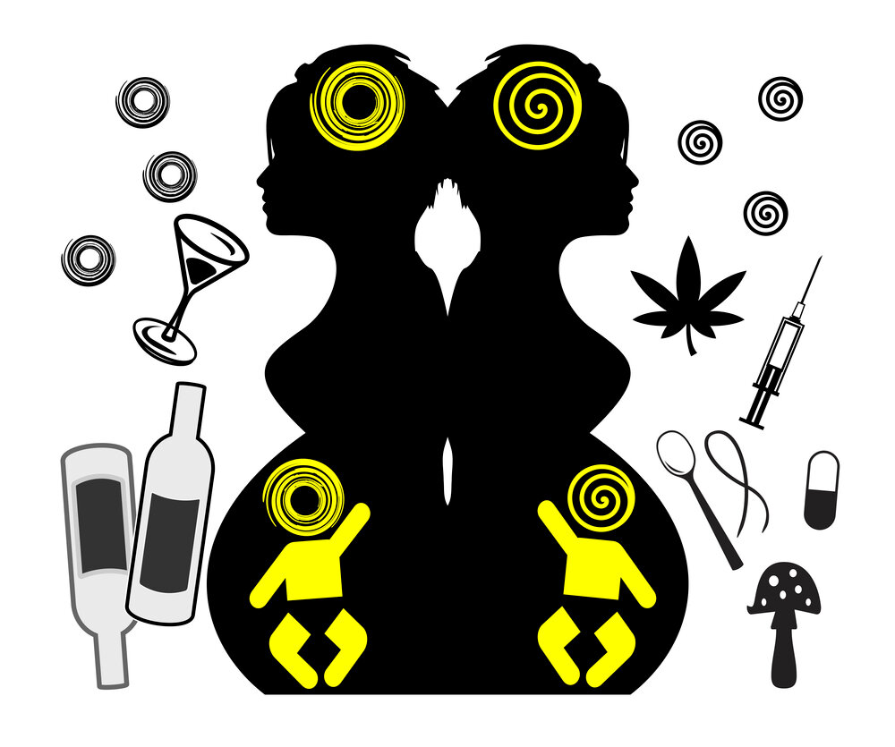
Призвание женщины -
родить здорового ребенка и
уберечь его.
Что нужно, чтобы ребенок родился здоровым:

1. Не курить, не употреблять алкогольные напитки и наркотики!
2. Иметь безопасный секс.
3.Пользоваться противозачаточными средствами (таблетки, инъекции, ВМС).
4. Наблюдаться в женской консультации с ранних сроков беременности.
5.Предварительно консультироваться до беременности у врачей.

Нет ничего прекраснее, чем материнство, чем здоровый и счастливый малыш. Нужно готовиться к материнству уже сейчас!
Оптимальный срок для материнства - 20-26 лет.

г. Таштагол
ул. Ленина, 50, тел 8(38473) 2-33-36
e-mаil: sorese@yandex.ru

Муниципальное казенное учреждение
«Социально-реабилитационный центр
для несовершеннолетних»
Таштагольского района

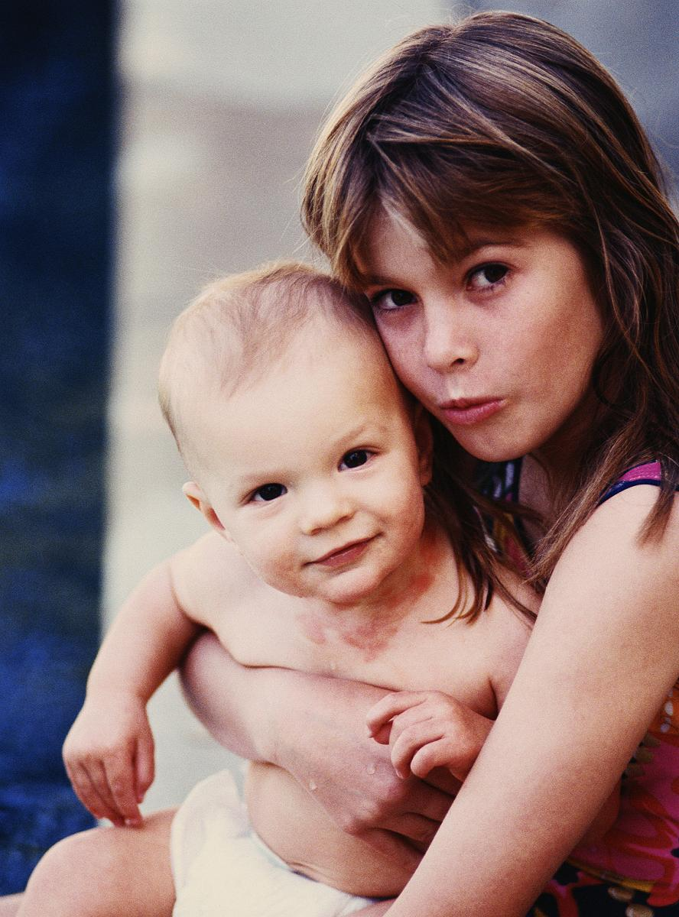

3. Что должны знать
молодые девушки -
будущие мамы!

г. Таштагол

